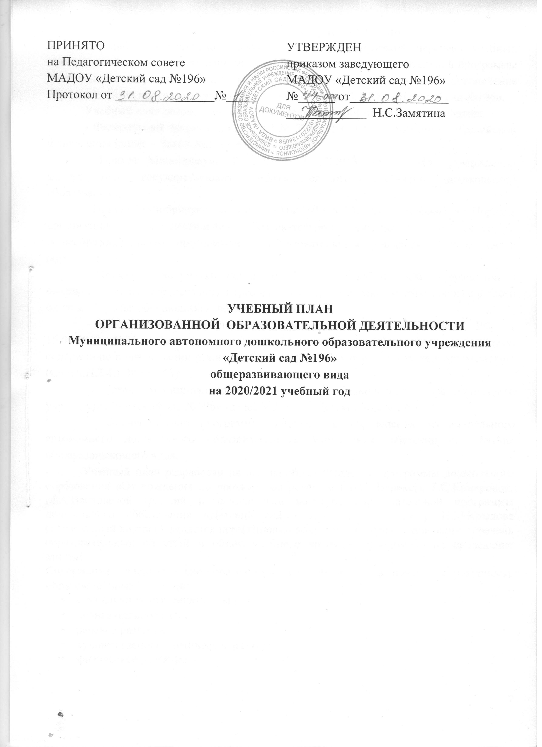

1. Пояснительная записка к учебному плану
Учебный план – нормативно правовой акт, устанавливающий перечень учебных занятий, объём учебного времени, отводимого на изучение образовательной программы дошкольного образования по возрастам и учебно-методическое обеспечение образовательной программы дошкольного образования МАДОУ «Детский сад №196».
Учебный план разработан на основе следующих нормативных документов:
- Федеральный закон от 29.12.2012 № 273 – ФЗ «Об образовании в Российской Федерации» (далее – Закон №273 – ФЗ);
- Приказ Минобрнауки России от 17.10.2013 №1155 «Об утверждении федерального государственного образовательного стандарта дошкольного образования»;
- Приказ Минобрнауки России от 30.08.2013 №1014 «Об утверждении Порядка организации и осуществления образовательной деятельности по основным общеобразовательным программам – образовательным программам дошкольного образования»;
- Приказ Минобрнауки России от 28,12,2010 №2106 «Об утверждении и введении в действие федеральных требований к образовательным учреждениям в части охраны здоровья обучающихся, воспитанников»;
- Постановление Главного государственного санитарного врача РФ от 15.05.2013 №26 «Санитарно – эпидемиологические требования к устройству, содержанию и организации режима работы дошкольных образовательных организаций» (СанПиН 2.4.1.3049 – 13);
- Устав муниципального автономного дошкольного образовательного учреждения «Детский сад №196» (далее МАДОУ «Детский сад №196»;
- Образовательная программа дошкольного образования муниципального автономного дошкольного образовательного учреждения «Детский сад №196» общеразвивающего вида.
Учебный план разработан на основе образовательной программы дошкольного образования «От рождения до школы» под редакцией Н.Е. Вераксы, Т.С.Комаровой, М.А.Васильевой (ранний и дошкольный возраст); образовательной программы дошкольного образования «Детский сад - дом радости» автор Н.М.Крылова (дошкольный возраст), является нормативным документом, устанавливающим перечень образовательных областей и объем учебного времени, отводимого на проведение занятий.
Содержание воспитательно-образовательного процесса включает совокупность образовательных областей:
- социально-коммуникативное развитие;
- познавательное развитие;
- речевое развитие;
- художественно-эстетическое развитие;
- физическое развитие,
которые обеспечивают разностороннее развитие детей с учетом их возрастных и индивидуальных особенностей.
На 2020/ 2021 учебный год сформировано 13 групп дошкольников.
Из них:
ясельная группа (1,5-2 года)  группы раннего возраста (2-3 года)  младшие группы (3-4 года)  средние группы (4-5 лет)  старшие группы (5-6 лет)  подготовительные группы (6-7 лет) | группа №8  группа №4  группа №11  группа №10  группа №12  группа №6  группа №9  группа №2  группа №3  группа №14  группа №1  группа №5  группа №7

Учебный план МАДОУ «Детский сад №196» ориентирован на организацию непосредственно образовательной деятельности в режиме 5-ти дневной рабочей недели 12 - часового рабочего дня. Учебный год начинается 1 сентября и заканчивается 31 мая. Продолжительность учебного года составит 36 недель. В соответствии с требованиями СанПиН 2.4.1.3049-13 (п.11.9, 11.10, 11.11,11.12), продолжительность непрерывной непосредственно образовательной деятельности (далее НОД)
в ясельной группе (с 1,5-2 лет) не более 10 мин,
в группе раннего возраста (с 2-3 лет) не более 10 минут,
во младшей группе (с 3-4 лет) не более 15 минут,
в средней группе (с 4-5 лет) не более 20 минут,
в старшей группе (с 5-6 лет) не более 25 минут,
в подготовительной к школе группе не более 30 минут.
В ясельной группе и группе раннего возраста допускается проводить занятия в первую и во вторую половину дня по 8-10 минут. В теплое время года максимальное число занятий проводится на участке во время прогулки.
В первой половине дня в младших, средних и старших группах планируются не более двух НОД, а в подготовительных группах - не более трех. Максимально допустимый объем образовательной нагрузки в первой половине дня в младшей и средней группе не превышает 30-40 минут соответственно, а в старшей и подготовительной 45 минут и 1,5 часа соответственно. Непосредственно образовательная деятельность по музыкальному развитию и физическому развитию проводится со всей группой. Количество непосредственно образовательной деятельности и ее продолжительность, время проведения соответствуют требованиям СанПиН 2.4.1.3049-13.
В группе детей старшего дошкольного возраста непосредственно образовательная деятельность во второй половине дня планируется не чаще 3-х раз в неделю, преимущественно двигательного и художественно-эстетического характера. Перерывы между непосредственно образовательной деятельностью составляют не менее 10 минут.
В середине НОД статического характера проводится физкультурная тематическая минутка (продолжительность 2-3 минуты).
Образовательная деятельность, требующая повышенной познавательной активности и умственного напряжения детей, организуется в первую половину дня. Для профилактики утомления детей проводятся физкультурные, музыкальные занятия и т.п.
Занятия по физическому развитию основной образовательной программы для детей в возрасте от 3 до 7 лет организуются не менее 3 раз в неделю. Длительность занятий по физическому развитию зависит от возраста детей и составляет:
в младшей группе – 15 мин.,
в средней – 20 мин.,
в старшей – 25 мин.,
в подготовительной группе – 30 мин.
Один раз в неделю для детей проводятся занятия по физическому развитию детей на открытом воздухе. Их проводят при отсутствии у детей медицинских противопоказаний и наличии у детей спортивной одежды, соответствующей погодным условиям.
В теплое время года при благоприятных метеорологических условиях непосредственно образовательную деятельность по физическому развитию рекомендуется организовывать на открытом воздухе.

2.Учебный план организованной образовательной деятельности в группе раннего возраста (1,5 - 2 года)
НОД
Образовательная область | Базовый вид деятельности | Периодичность
Образовательная область | Базовый вид деятельности | в неделю | в год
Физическое развитие | Физическая культура в помещении (Развитие движений) | 2 | 72
Познавательное развитие | Ознакомление с окружающим миром | 2 | 72
Познавательное развитие | Игры-занятия с дидактическим материалом | 2 | 72
Познавательное развитие | Игры со строительным материалом | 1 | 36
Речевое развитие | Развитие речи (ознакомление с художественной литературой) | 1 | 36
Художественно-  эстетическое  развитие | Музыка | 2 | 72
 | Итого: | 10 | 360
Максимально допустимая нагрузка в неделю |  | 10 занятий длительностью от 8 до 10 минут в первой и второй половине дня
Социально -  коммуникативное  развитие | внезанятийная деятельность | - игра (строительная, театральная, дидактическая, подвижная, музыкальная, сюжетно - ролевая, игра - забава) ежедневно;  - чтение художественной литературы ежедневно.

3. Учебный план организованной образовательной деятельности в группе раннего возраста (2 - 3 года)
НОД
Образовательная область | Базовый вид деятельности | Периодичность
Образовательная область | Базовый вид деятельности | в неделю | в год
Физическое развитие | Физическая культура в помещении | 2 | 72
Физическое развитие | Физическая культура на воздухе | 1 | 36
Познавательное развитие | Ознакомление с окружающим миром | 1 | 36
Речевое развитие | Развитие речи (ознакомление с художественной литературой) | 2 | 72
Художественно-  эстетическое  развитие | Лепка | 0,5 | 18
Художественно-  эстетическое  развитие | Конструирование | 0,5 | 18
Художественно-  эстетическое  развитие | Рисование | 1 | 36
Художественно-  эстетическое  развитие | Музыка | 2 | 72
 | Итого: | 10 | 360
Максимально допустимая нагрузка в неделю |  | 10 занятий длительностью от 8 до 10 минут в первой и второй половине дня
Социально -  коммуникативное  развитие | внезанятийная деятельность | - игра (семь видов: строительная, театральная, дидактическая, подвижная, музыкальная, сюжетно - ролевая, игра - забава) ежедневно;  - чтение художественной литературы ежедневно.

4. Учебный план организованной образовательной деятельности во второй младшей группе (3 - 4 года)
НОД
Образовательная область | Базовый вид деятельности | Периодичность
Образовательная область | Базовый вид деятельности | в неделю | в год
Физическое развитие | Физическая культура в помещении | 2 | 72
Физическое развитие | Физическая культура на улице | 1 | 36
Познавательное развитие | Ознакомление с окружающим миром | 1 | 36
Познавательное развитие | ФЭМП (интеграция с конструированием) | 0,5 | 18
Речевое развитие | Развитие речи | 1 | 36
Речевое развитие | Ознакомление с художественной литературой | Программа предполагает организацию детей за рамками организованной образовательной деятельности. Программа реализуется в ходе совместной, самостоятельной деятельности и в ходе режимных моментов.
Художественно-  эстетическое  развитие | Лепка | 1 | 36
Художественно-  эстетическое  развитие | Аппликация | 0,5 | 18
Художественно-  эстетическое  развитие | Рисование | 1 | 36
Художественно-  эстетическое  развитие | Музыка | 2 | 72
 | Итого: | 10 | 360
Максимально допустимая нагрузка в неделю |  | 10 занятий длительностью не более 15 минут каждое
Социально -  коммуникативное  развитие | внезанятийная деятельность | - игра (семь видов: строительная, театральная, дидактическая, подвижная, музыкальная, сюжетно - ролевая, игра - забава) ежедневно;  - чтение художественной литературы;  - труд (самообслуживание ежедневно, хозяйственно - бытовой труд 1 раз в неделю)

5. Учебный план организованной образовательной деятельности в
средней группе (4-5 лет)

НОД
Образовательная область | Базовый вид деятельности | Периодичность
Образовательная область | Базовый вид деятельности | в неделю | в год
Физическое развитие | Физическая культура в помещении | 2 | 72
Физическое развитие | Физическая культура на улице | 1 | 36
Познавательное развитие | Ознакомление с окружающим миром | 1 | 36
Познавательное развитие | ФЭМП (интеграция с конструированием) | 1 | 36
Речевое развитие | Развитие речи | 1 | 36
Речевое развитие | Ознакомление с художественной литературой | Программа предполагает организацию детей за рамками организованной образовательной деятельности. Программа реализуется в ходе совместной, самостоятельной деятельности и в ходе режимных моментов.
Художественно-  эстетическое  развитие | Лепка | 0.5 | 18
Художественно-  эстетическое  развитие | Аппликация | 0,5 | 18
Художественно-  эстетическое  развитие | Рисование | 1 | 36
Художественно-  эстетическое  развитие | Музыка | 2 | 72
 | Итого: | 10 | 360
Максимально допустимая нагрузка в неделю |  | 10 занятий длительностью не более 20 минут каждое
Социально -  коммуникативное  развитие | внезанятийная деятельность | - игра (семь видов: строительная, театральная, дидактическая, подвижная, музыкальная, сюжетно - ролевая, игра - забава) ежедневно;  - чтение художественной литературы;  - труд (самообслуживание ежедневно, хозяйственно - бытовой труд 1 раз в неделю)

6. Учебный план организованной образовательной деятельности в
старшей группе (5 - 6 лет)

7. Учебный план организованной образовательной деятельности в подготовительной группе (6 - 7лет)
НОД
Образовательная область | Базовый вид деятельности | Периодичность
Образовательная область | Базовый вид деятельности | в неделю | в год
Физическое развитие | Физическая культура в помещении | 2 | 72
Физическое развитие | Физическая культура на улице | 1 | 36
Познавательное развитие | Ознакомление с окружающим миром | 1 | 36
Познавательное развитие | ФЭМП (интеграция с конструированием) | 1 | 36
Познавательное развитие | Конструирование | 1 | 36
Речевое развитие | Развитие речи | 2 | 72
Речевое развитие | Ознакомление с художественной литературой | Программа предполагает организацию детей за рамками организованной образовательной деятельности. Программа реализуется в ходе совместной, самостоятельной деятельности и в ходе режимных моментов.
Художественно-  эстетическое  развитие | Лепка | 0,5 | 18
Художественно-  эстетическое  развитие | Аппликация | 0,5 | 18
Художественно-  эстетическое  развитие | Рисование | 2 | 72
Художественно-  эстетическое  развитие | Музыка | 2 | 72
Социально -  коммуникативное  развитие | Занятие с психологом | 1 | 36
 | Итого: | 14 | 504
Максимально допустимая нагрузка в неделю |  | 14 занятий длительностью не более 25 минут каждое
Социально -  коммуникативное  развитие | внезанятийная деятельность | - игра (семь видов: строительная, театральная, дидактическая, подвижная, музыкальная, сюжетно - ролевая, игра - забава) ежедневно;  - чтение художественной литературы;  - труд (самообслуживание ежедневно, хозяйственно - бытовой труд 1 раз в неделю)
НОД
Образовательная область | Базовый вид деятельности |  | Периодичность
Образовательная область |  |  | в неделю | в год
Физическое развитие | Физическая культура в помещении |  | 2 | 72
Физическое развитие | Физическая культура на улице |  | 1 | 36
Познавательное развитие | Ознакомление с окружающим миром |  | 2 | 72
Познавательное развитие | ФЭМП |  | 1 | 36
Познавательное развитие | Конструирование |  | 1 | 36
Речевое развитие | Развитие речи  Обучение грамоте |  | 3 | 108
Речевое развитие | Ознакомление с художественной литературой |  | Программа предполагает организацию детей за рамками организованной образовательной деятельности. Программа реализуется в ходе совместной, самостоятельной деятельности и в ходе режимных моментов.
Художественно-  эстетическое  развитие | Лепка |  | 0,5 | 18
Художественно-  эстетическое  развитие | Аппликация |  | 0,5 | 18
Художественно-  эстетическое  развитие | Рисование |  | 2 | 72
Художественно-  эстетическое  развитие | Музыка |  | 2 | 72
Социально -  коммуникативное  развитие | Занятие с психологом |  | 1 | 36
 | Итого: |  | 16 | 576
Максимально допустимая нагрузка в неделю |  |  | 16 занятий (3 занятия в первую половину дня длительностью не более 30 минут каждое или 2 занятия в первую половину дня длительностью не более 30 минут и 1 занятие во вторую половину дня длительностью не более 30 минут)
Социально -  коммуникативное  развитие |  | внезанятийная деятельность | - игра (семь видов: строительная, театральная, дидактическая, подвижная, музыкальная, сюжетно - ролевая, игра - забава) ежедневно;  - чтение художественной литературы;  - труд (самообслуживание ежедневно, хозяйственно - бытовой труд 1 раз в неделю)

